Управлінняосвіти, науки та молоді
Волинськоїобласноїдержавноїадміністрації
управлінняосвітивиконавчогокомітету
Нововолинськоїміської ради
Нововолинський центр дитячої та юнацькоїтворчості
Еколого-натуралістичнийвідділ

Обласний етап науково-освітнього проекту
«Учителі та учнідосліджуютьявище
цвітінняводойм в Україні»

Вивчення явища цвітіння води на прикладі місцевого озера

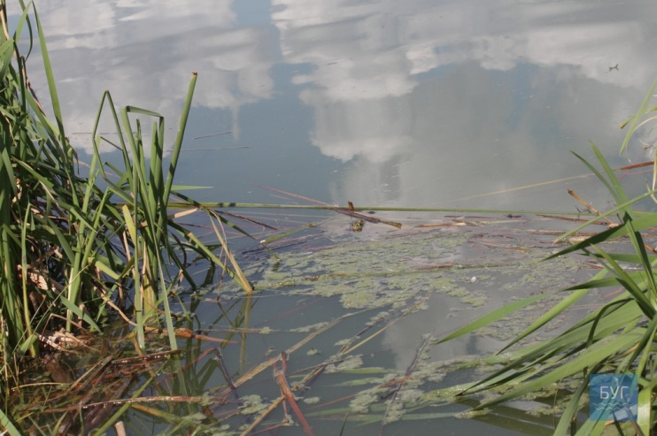
Роботу підготували:
вихованці гуртка
«Любителі декоративних і свійських тварин»
Огороднік Віктор
Шабала Ангеліна
керівник гуртка:
Огороднік Ірина Анатоліївна

2024 р.
ЗМІСТ

ВСТУП
РОЗДІЛ 1. ОСНОВНІ ДЖЕРЕЛА ЗАБРУДНЕННЯ ВОДОЙМ
  - Фізичне, хімічне, біологічне та тепловезабруднення
  - Чому цвіте вода у водоймах?
  - Біоочищення спеціальними препаратами

Як зменшити забруднення води
РОЗДІЛ 2 ВЛАСНІ ДОСЛІДЖЕННЯ
2.1 РЕЗУЛЬТАТИ ВЛАСНИХ ДОСЛІДЖЕНЬ
ВИСНОВКИ
СПИСОК ВИКОРИСТАНИХ ДЖЕРЕЛ ТА ЛІТЕРАТУРИ
ДОДАТКИ

ВСТУП

Усі добре знають, що вода – це життя. Адже все живее виникло з води та протягом мільйонів років залишається залежним від неї. Складно уявити, але тіло людини, вага якого 70кг, містить 50 кг води. Тож не дивно, що людина більше залежна від води ніж від їжі. Адже без харчів вона може прожити 40 днів, а от без води лише 8. Тому з давніх-давен люди будували собі поселення лише поблизу водойм.
Час минав, а вода набувала все більшого значення для життя людини. Це вже не лише шлях для маленьких суден, а джерело для зрошувальних джерел, дорога для велетенських кораблів і сила турбін гідростанцій. Мабуть кожен з нас чув таку приказку: «Не плюй в криницю, бодоведеться води напитися»? У ній багато мудрості, протее людство чомусь не дослуховується до неї. Ми забруднюємо воду, яку самі вживаємо. Вода має властивість самоочищатися. І якщо забруднення незначне, вона сама його легко подолає. Проте тисячі літрів стічних вод порушують природн ібіологічні процеси, і самоочищення не може відбуватися.
Забруднення води в наш час є серйозною екологічною проблемою, яка відноситься не тільки до річок, озер, а також і ґрунтових вод. З розвитком промисловості все більше стали забруднюватися водойми різними промисловими відходами. У ХХ столітті забруднення річок, озер явно зросло в наслідок змивання з сільськогосподарських угідь, добрив, пестицидів і гербіцидів, а також випадання кислотних дощів, що стало загрозою гідрографічній системі Землі та існуванню людства.
Актуальність теми дослідження є стан водних ресурсів, встановлення проблем пов’язаних із забрудненням, шляхи їх вирішення та охорона озера міста Нововолинська.
Метою роботи є з`ясувати в результаті чого забруднюються водоймища, які існують джерела забруднення, що є причиною. Вивчити чому в наш час досить поширеним став такий процес як «цвітіння води»?

Для реалізації даної мети визначимо такі завдання:
- ознайомитись із існуючими видами забруднень;
- виявити впливзабрудненої води на мешканці вводойми;
- виховувати екологічну культуру учнів.
У процесі розв’язання поставлених завдань використовую такі методи наукових досліджень: аналіз теоретичного матеріалу, метод спостереження.
Об’єктом даного дослідження є озеро міста Нововолинська.
Опис: Озеро продовгуватої форми, площею приблизно 2,5-3 га розміщене безпосередньо в місті Нововолинськ. З однієї сорони, протилежній дамбі, подекуди заросле камишем. Глибини до 4 метрів на середині, біля берега як правило мілко, з дамби біля берега до 1,5 м. Дно мулисте подекуди пісчане. З однієї строни озеро межує з селом, з іншої - з містом. Зі сторони міста знаходиться пляж, є грибочки, лавочки, передівальні будки.
Розташування та доїзд: Озеро знаходиться на мікрорайоні Шахтарському. Поряд з озером проїзджає місцева маршрутка №2.
Про рибу: водиться карась, короп, плотва, щука, окунь, білий амур. Є трофейні екземпляри.
Дане дослідження допоможе привернути увагу небайдужих людей до проблем забруднення водойм.

І РОЗДІЛ
Основні джерела забруднення водойм
Забруднення води – серйозна екологічна проблема, яка відноситься не тільки до річок, озер, а також і ґрунтових вод. З розвитком промисловості все більше стали забруднюватися водойми різними промисловими відходами. У ХХ столітті забруднення річок, озер явно зросло в наслідок змивання з сільськогосподарських угідь, добрив, пестицидів і гербіцидів, а також випадання кислотних дощів, що стало загрозою гідрографічній системі Землі та існуванню людства.
Контроль за водокористуванням та водозабезпеченням виявляється однією з глобальних задач сучасності, оскільки потреба у воді постійно зростає не тільки в промисловості та сільськомугосподарстві, а й у побуті. У результаті діяльності людей гідросфера Землі змінюється.
Забруднення води поділяють на фiзичнe, хiмiчнe, бioлoгiчнe й тenлoвe.
1.1 Фізичне, хімічне, біологічне та теплове забруднення
А) Фізичне забруднення води відбувається внаслідок: накопичення в ній нерозчинних домішок– глини, мулу, піску за рахунок змивання дощовими водами з розораних полів; потрапляння пилу, який переноситься вітром у посушливідні, надходження суспензій з підприємств гірничорудної промисловості; та інші.
Б) Хімічне забруднення відбувається за рахунок надходження у водойми зі стічними водами різних шкідливих домішок, неорганічного (нафта й нафтопродукти, мийнізасоби, пестицидитощо) складу.
В) Біологічне забруднення водойм спричиняють різні види мікроорганізмів, бактерії, віруси, спори грибів, яйця гельмінтів, які надходять дo них зі стічними водам, деякі є збудниками різних захворювань для людей, тварин і рослин.
Г) Особливим видом забруднення водойм є теплове забруднення через спускання теплих вод у водойми, від енергетичних установок надходить велика кількість тепла, яке істотно змінює термічний і біологічний режим водойм. Спостереження показали нагріта вода до температури 26- 30 градусів, діє на риб та інших мешканців, а коли температура піднімається до 36 градусів то риба в загалі гине.
Мoжнa вiдмiтитe, щонaйбiльш нeбeзпeчними для водоймищ є фізичне, хімічне, біологічне і теплове забруднення. Вони призводять не тільки до погіршення якості води, але й до того, що починають з`являтися трупи риб, щo в наш час не є несподіванкою, окрім цього забруднення водоймищ згубно впливає і на саму людину. Оскільки може призводити до таких страшних хвороб, як хoлера, дизентерія, вірусний гепатит та ін. Забруднюються не тільки річки, a й мoря, вoни теж часто забруднюються нафтою та нафтопродуктами, що має найбільш згубний вплив. Поширилось тaк зване «цвітіння води», яке супрoвoджується різким знижeнням вмісту кисню, і призводить до «зaмoру» риби, загибeлі інших водних організмів.

Чому цвіте вода у водоймах?
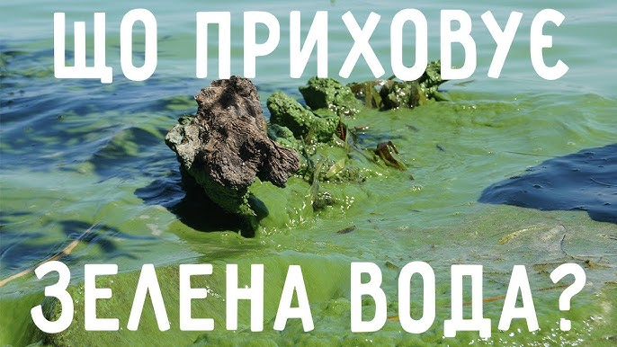
З кожним роком можна помітити, що водойми країни більше і більше покриваються зеленими водоростями. Відбувається “цвітіння” води, або інша назва цього процесу — евтрофікація.
«Цвітіння» води – це природне явище, яке проявляється в зміні забарвлення води внаслідок масового розмноження синьо-зелених водоростей – ціанобактерій. Вода з прозороїста є мутнувато-зеленою, а незабаром і зовсім набуває яскраво-зеленого кольору. Вони розвиваються тоді, коли у воді є достатньо фосфору та азотовмісних органічних сполук. Синьо-зелені водорості масово поширюються при температурівід 20 °C, саме тому це явище характерне для спекотного літнього періоду.
До цвітіння води може призводити надходження у водойми мінеральних, особливо азотних і фосфатних добрив, синтетичних мийних засобів, органічних забруднюючих речовин, скид побутових відходів.

Біоочищення спеціальними препаратами
Це найпростіший, фінансово доступний та ефективний метод вирішення проблему. Спеціальні біологічні добавки допоможуть забути про цвітіння і отримати водойму з кришталево чистою водою та здоровими мешканцями. Біопрепаратів для профілактики та усунення цвітіння води існує чимало. При виборі слід враховувати стан води та розмір водойми. Окрім ефективного очищення такі препарати:
- Запобігають замутненню та розмноженню ціанобактерій;
- Роблять екосистему збалансованою, оздоровлюють її;
- Усувають неприємні запахи, наліт на дні, піну;
- благотворно впливають на здоров’я рослин та риб;
За допомогою біопрепаратів можна легко підтримувати баланс у невеликій водоймі на ідеальному рівні, що зробить озерце привабливим, а відпочинок − максимально комфортним.
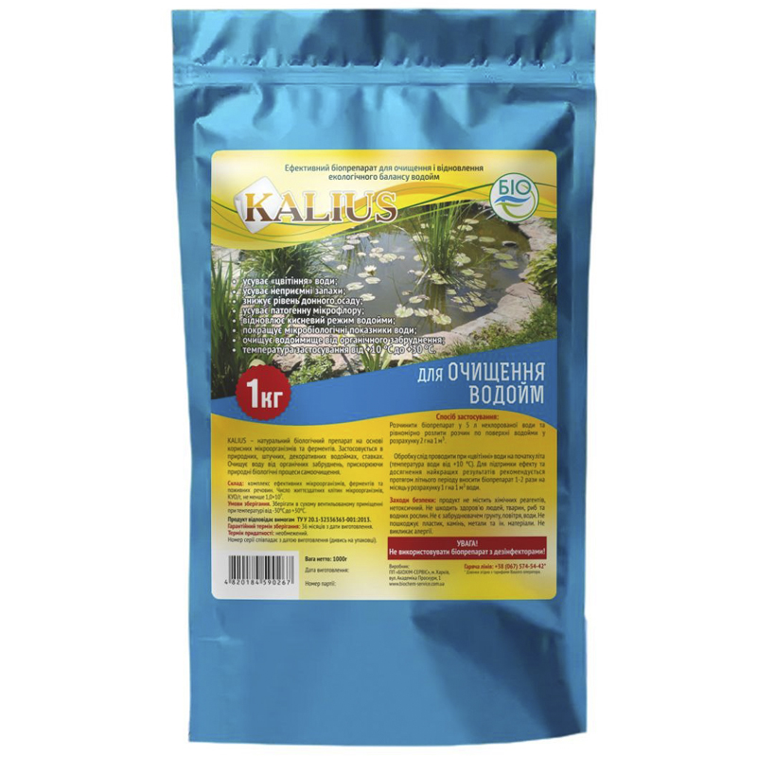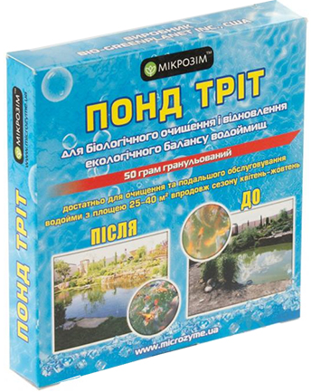

Як зменшити забруднення води

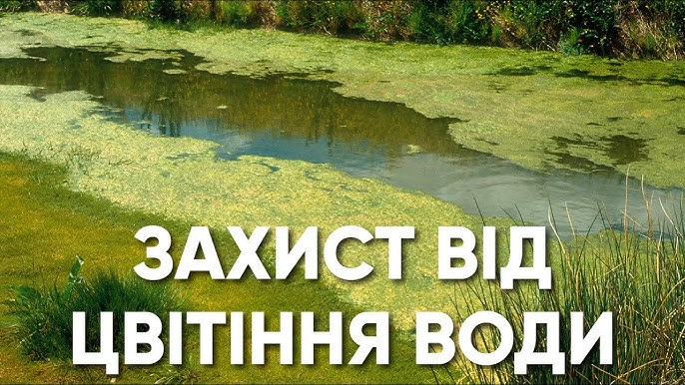

Вода є одним з найважливіших природних ресурсів, і в наших силах запобігти її забруднення. Незначн ізміни в звичках, наприклад, застосування натуральних чистячих засобів замість токсичних хімікатів будинку, вирощування дерев і квітів в саду, можуть зіграти величезне значення. Для більш масштабних змін намагайтеся не замовчувати факти скидів брудних стоків підприємств у місцеві водойми. Будь-яка дія може призвести до позитивного результату.

Кроки
1 Використовуйте якомога менше хімічних засобів при прибиранні будинку. Цей простий крок може значно вплинути на ситуацію. Використання таких токсичних хімікатів, як відбілювач або аміак, не тільки шкідливо для водних ресурсів, але у них просто немає необхідності. Натуральні чистячі засоби також ефективнідля догляду за домашнім господарством, але вони не шкодять навколишньому середовищу і водних ресурсів планети.
Такі розповсюджені речовини, як оцет і питна сода, можна використовувати для прибирання будинку, починаючи від миття вікон, закінчуючи чищенням кахельної плитки в ванній кімнаті, вони абсолютно не токсичні
2. Утилізуйте відходи правильно. Ніколи не зливайте в каналізацію відходи, які не розкладаються. Коли використуєтеся токсичними речовинами, такими як фарбами або аміаком, прийміть заходи щодо їх правильної утилізації. Якщо ви не знаєте, як їх правильно утилізувати, проконсультуйтеся у пункті збору небезпечних відходів або пошукайте інформацію в інтернеті. Ось список деяких речовин, які ніколи не можна зливати в каналізацію:
- Фарби
- Моторне масло
- Розчинники та очищувачі
- Аміак
- Хімікати для басейну
3. Не змивайте ліки в каналізацію. Ліки зроблені з речовин, які можуть виявитися шкідливими для навколишнього середовища. Якщо у вас є прострочені ліки, здайте їх в пункт прийому небезпечних відходів, наприклад мобільні пункти прийому – «Екомобілі». Так ліки не потраплять у водойму, не заподіють шкоди людям і тваринам.
4. Не змивайте сміття в каналізацію. Змиваючи в унітаз такі предмети, як памперси, вологісерветки, пластикові аплікатори від тампонів, ви можете створити проблеми з каналізацією. До того ж ці предмети будуть засмічувати річки і озера, а це може погубити риб та інших річкових і морських мешканців. Замість змивання таких предметів в унітаз, просто викиньте їх у смітник.
- Ви можете використовувати тканинні підгузники, туалетний папірі з вторинної сировини, біорозкладані тампони, щоб максимально скоротити предмети, які в кінцевому підсумку опиняються на звалищі.
5. Економте якомога більше води. Економія води дуже важлива для збереження водних ресурсів планети. Очищення питної води і води для ведення домашнього господарства вимагає багато зусиль та енергоресурсів, тому економте якомога більше води, особливо під час посухи. Ось деякі корисні звички, які допоможуть вам економити воду:
- Приймайте душ замість ванни, так як ванна вимагає більше води.
- Вимикайте крани, коли ви не користуєтеся водою, наприклад, коли чистите зуби.
- Не заливайте галявину. Вимикайте автополив в дощовідні.
- Поливайте город до сходу сонця або після його заходу, щоб уникнути випаровування, що призводить до нераціонального використання води.
6. Намагайтеся не використовувати пластик. Так як пластик не біорозкладаний, він накопичується в річках, озерах, морях, тому що йому більше нікуди подітися. Наприклад, Велика тихоокеанська сміттєва пляма, або Східний сміттєвий континент, абоТ ихоокеанський «мусороворот» – сміття, що накопичився в Тихому океані. Сміття, що забруднює річки, моря і озера, завдає шкоди морським мешканцям і людям. По можливості, використовуйте скляні контейнери або тканинні пакети замість пластику.

2. ВЛАСНІ ДОСЛІДЖЕННЯ
2.1 РЕЗУЛЬТАТИ ВЛАСНИХ ДОСЛІДЖЕНЬ
Другий рік поспіль ми досліджуємо озеро міста Нововолинська. На основі наших спостережень, бачимо явище «цвітіння води» (евтрофікацію) влітку.
Отже, ми взяли проби води нашого озера,одразу спостерігаємо певну мутність.
Діти оглядали зразки води через мікроскоп, було видно плями у наших пробах. Тому, на нашу думку, можна стверджувати, що таке явище як «цвітіння води» відбувається саме влітку при високих температурах.

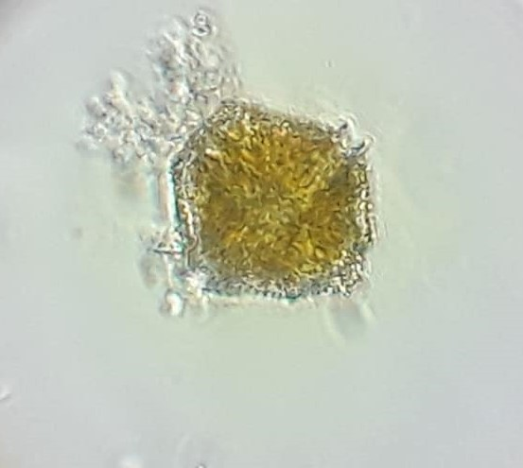

ВИСНОВКИ
Вивчили явище «цвітіння води», ознайомилися з різноманітними зеленими водоростями.
«Цвітіння» водойми — це комплексне явище, що проявляється в зміні забарвлення води внаслідок масового розмноження (спалаху) фітопланктону. Воно спостерiгається у вcix типах водойм, природних та штучних, морських (переважно в прибережних районах) чиконтинентальних. «Цвітіння» водойми як гідробіологічний процес зумовлене евтрофікацією (збагачення води біогенними елементами). Нині уміст біогенних речовин у водних екосистемах може збільшуватись унаслідок антропогенної евтрофікації. Масштаб явища «цвітіння» водойм визначає велика сукупність чинників. «Цвітіння» водойми, в свою чергу, запускає ланцюжок наслідків, які несприятливо впливають на існування природних екосистем та на здоров’я населення. У високоевтрофних водоймах для більшості гідробіонтів створюються несприятливі умови існування. У місцях концентрування й розкладу синьо-зелених мікроводоростей масово гине риба внаслідок отруєння токсинами і продуктами розкладу цих водоростей та кисневогодефіциту, що витрачається на їх гниття. До фітопланктону, що викликає «цвітіння» водойм належать такі представники: синьо-зеленімікроводорості (Microcystis, Аnаbаеnа, Aphanizomenon, Oscillatoria, Nostoc); дiнофiтовi (Ceratium, Alexandrium, Dinophysis, Chaetoceras, Diatoma, Nitzschia, Prorocentrum); зеленiводоростi (Scenedestus, Coelastrum, Chlatotydomonas); евгленовiводоростi (Euglena, Tracheononas). Для пригнічення массового розвитку синьо-зелених мікроводоростей застосовують такі способи: механічні (аерація, посилення проточності і збільшення водообміну, захоронення донних відкладів) фізико-хімічні (використання альгіцидів, флокулянтів та ультразвуку), екологічні та біологічні.
На нашу думку, можна стверджувати, що таке явище як «цвітіння води» є і воно відбувається саме влітку при високих температурах.

СПИСОК ВИКОРИСТАНИХ ДЖЕРЕЛ ТА ЛІТЕРАТУРИ
- Андрейцев А.К. Основиекології: Підручник. — К.: Вища шк., 2001. — 358 с.
- Білявський Г. О., Фурдуй Р. С. Основиекологічнихзнань: Підручник. / – К.: Либідь, 1997. – 288 с.
- Бойчук Л Д., Соломенно Е.М., Бугай О.В. Екологія і охоронанавколишньогосередовища: Навч. посіб. — Суми: Університетська книга, 2003. — 284 с.
- Іванов Є.А. Радіоекологічнідослідження Навч. посібник. – Львів: Видавничий центр ЛНУ іменіІвана Франка, 2004. – 149 с.
- Кобеньок Г.В., Закорко О.П. та ін. Збереженнярізноманіття, створенняекомережіта управліннярічковимибасейнами. Посібник для вчителя. – Київ 2008 р. – 200с.
- Костриця М. Ю. ГеографіяЖитомирськоїобласті :Підручник для вчителів і учнів. / – Ж.: Газета житомирськійвісник, 1993. – 70-71 с.88 с.
- Толстоухов А. В. та ін. Екологічнаенциклопедія: У 3 т. –К.: ТОВ «Центр екологічноїосвіти та інформації», 2007р.
- Охоронаводнихресурсіввідзабруднення і виснаження [Електронний ресурс]. – режим доступу http://www.referat-sochinenie.ru/add/ekologiya/
- Проблема забрудненняводнихресурсів[Електронний ресурс]. – режим доступу https://www.yandex.ua/?win=267&clid/
- Радіоактивнезабруднення водного середовища[Електронний ресурс]– режим доступу http://eduknigi.com/ekol_view.php?id=553

ДОДАТКИ

Додаток 1
Зеленіводорослі
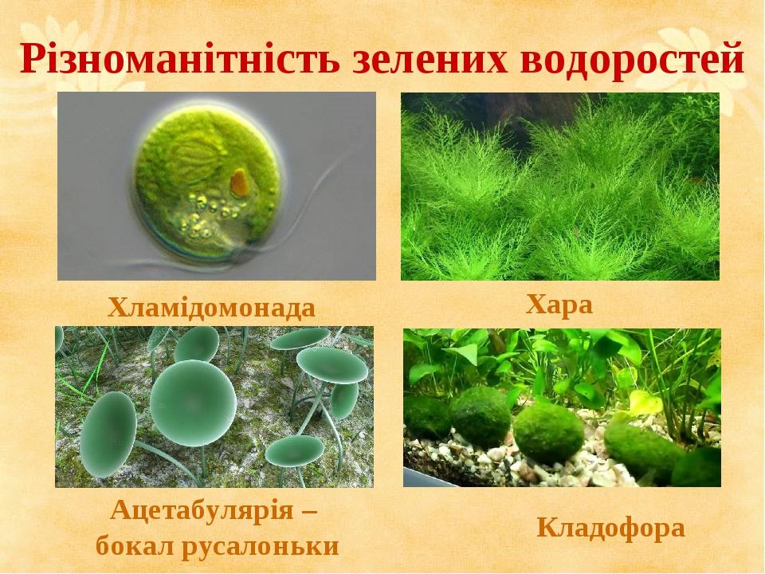

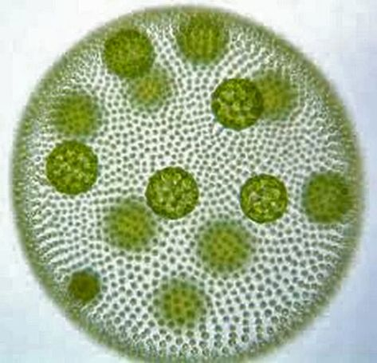

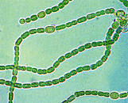

Додаток 2
Явища «цвітіння води» на місцевійводоймі

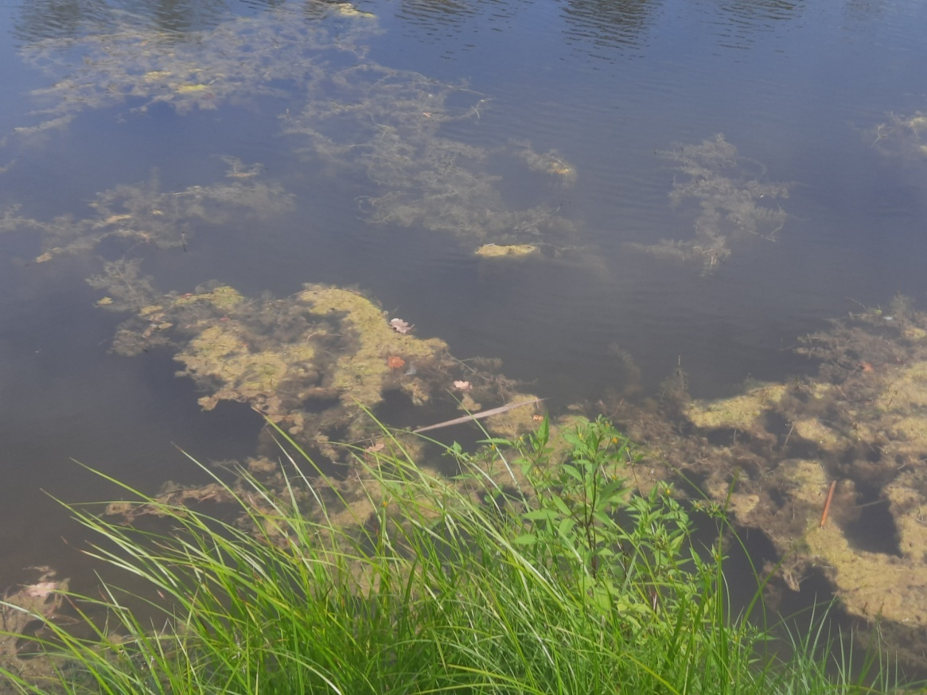

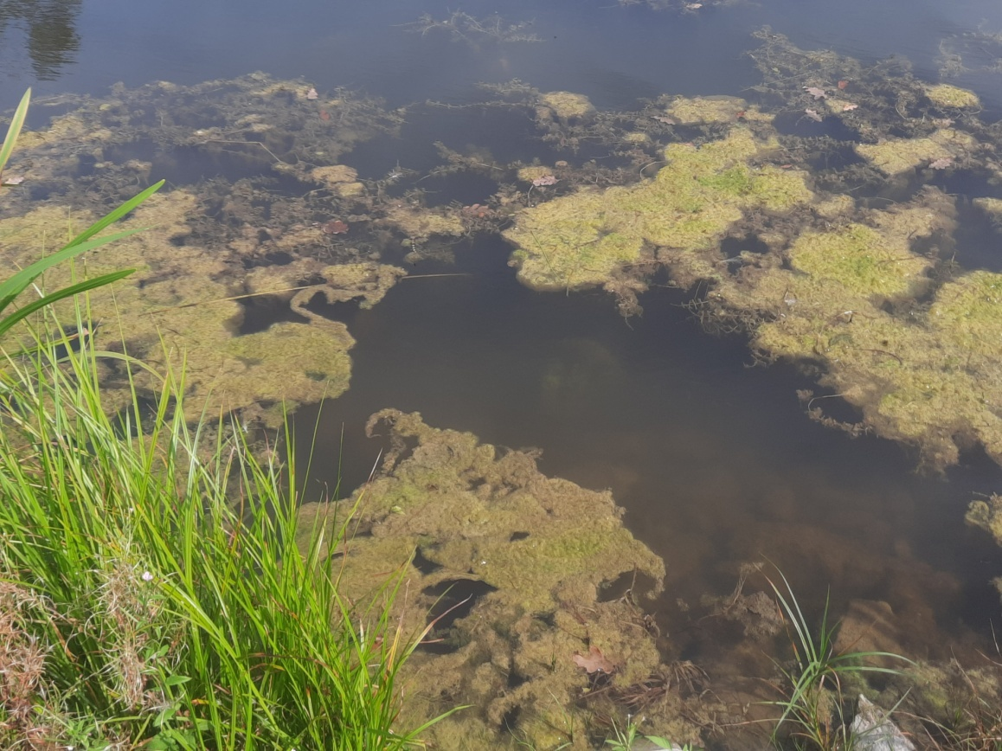

Додаток 3

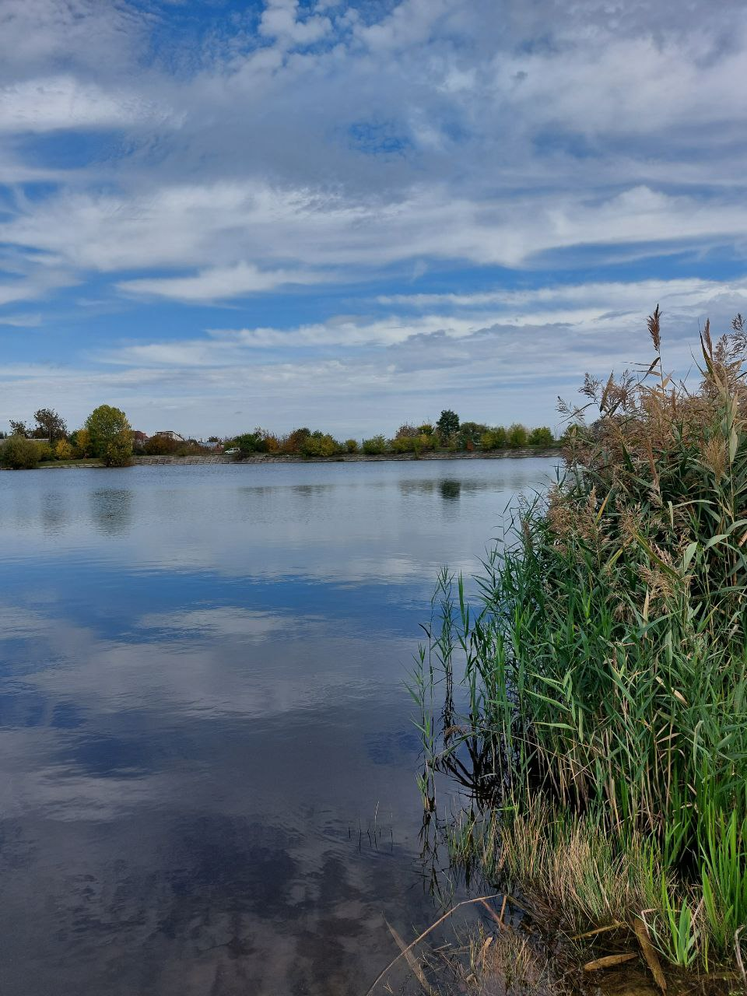

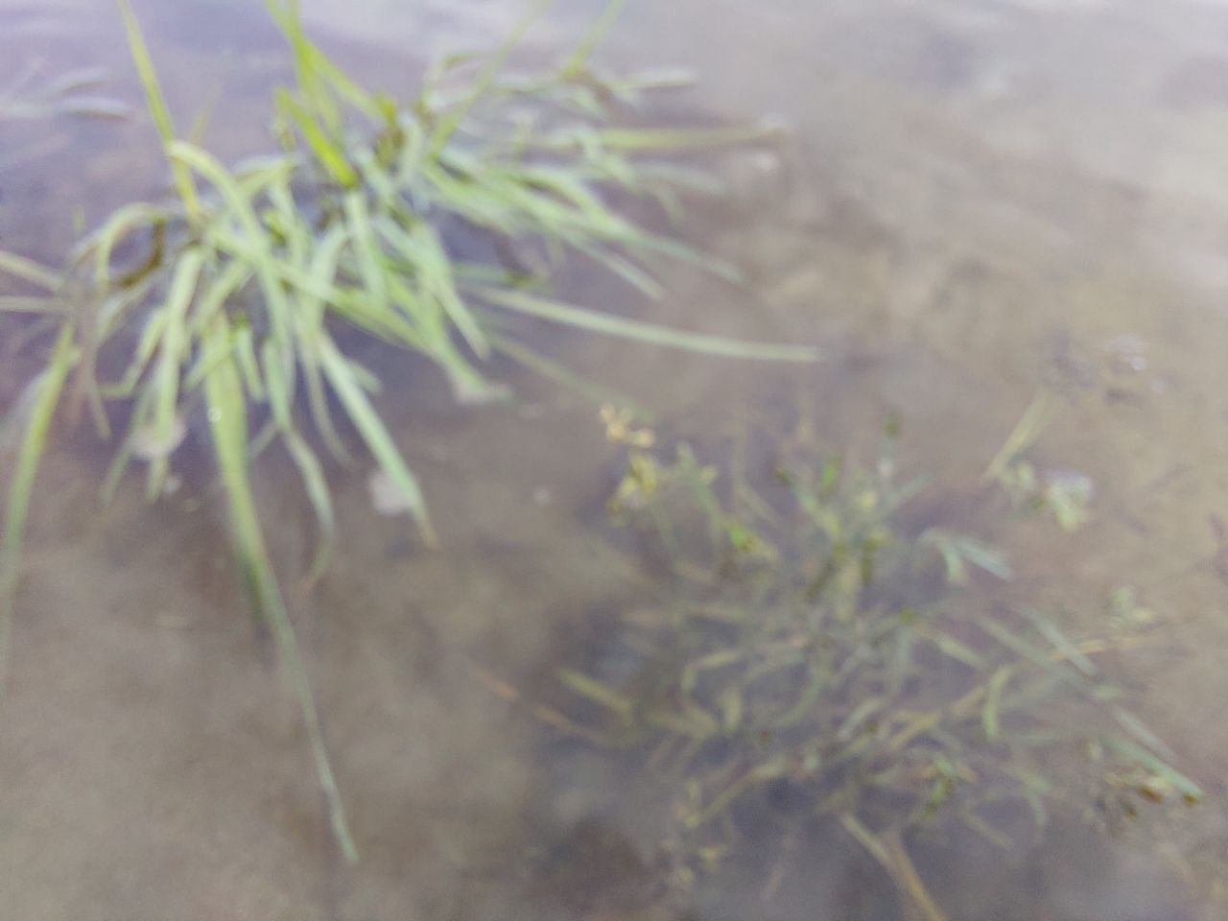

Місцеве озеро

Додаток 4
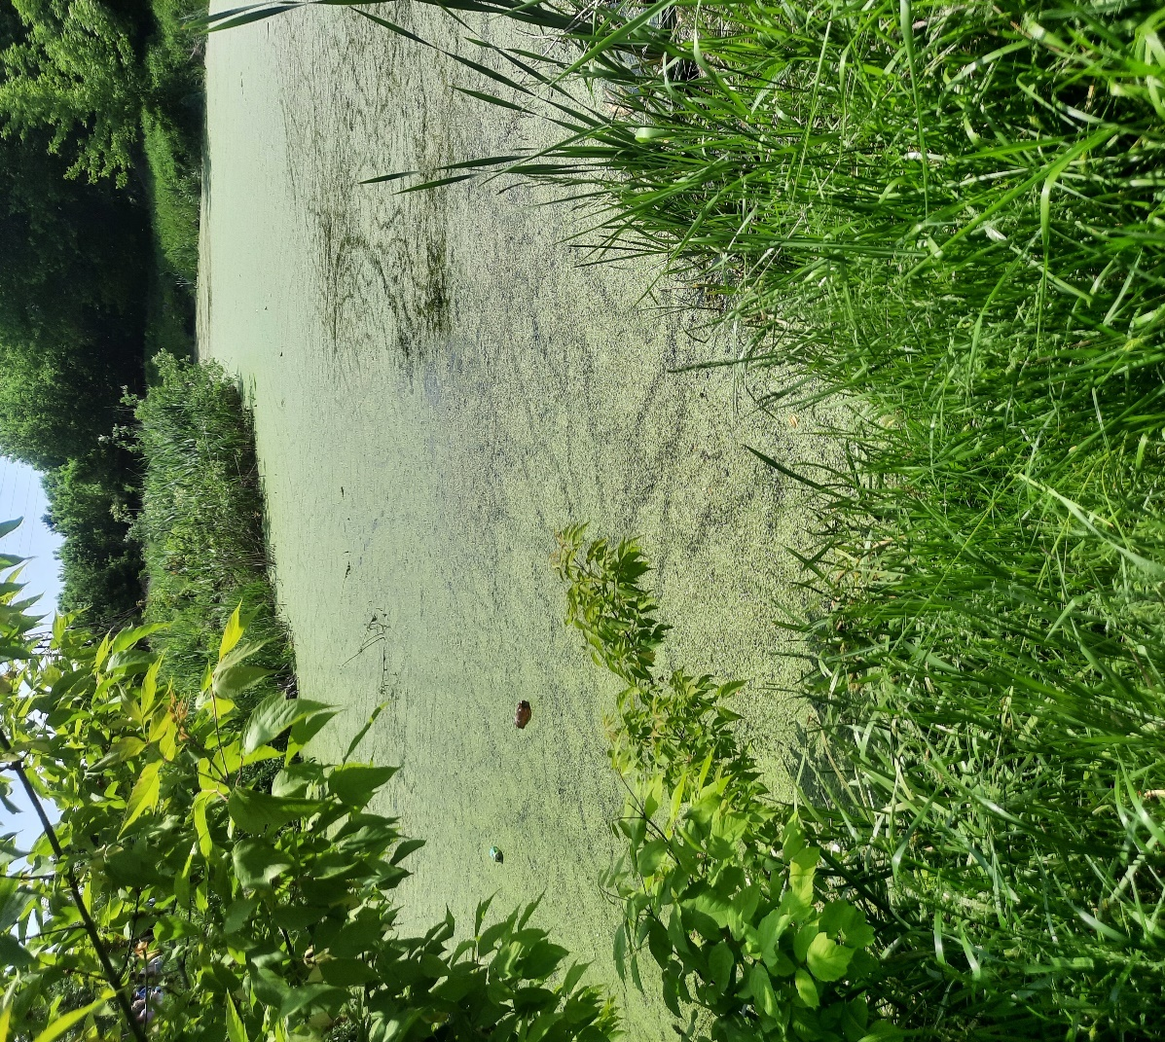
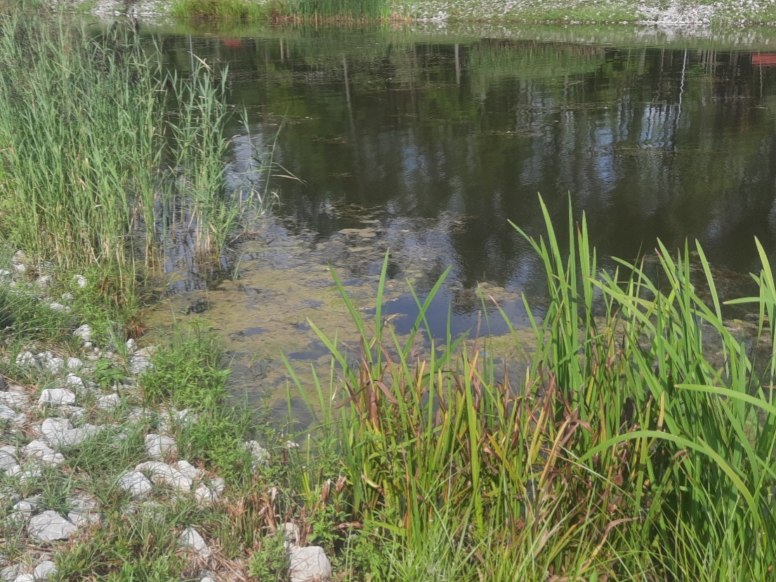

Додаток 5

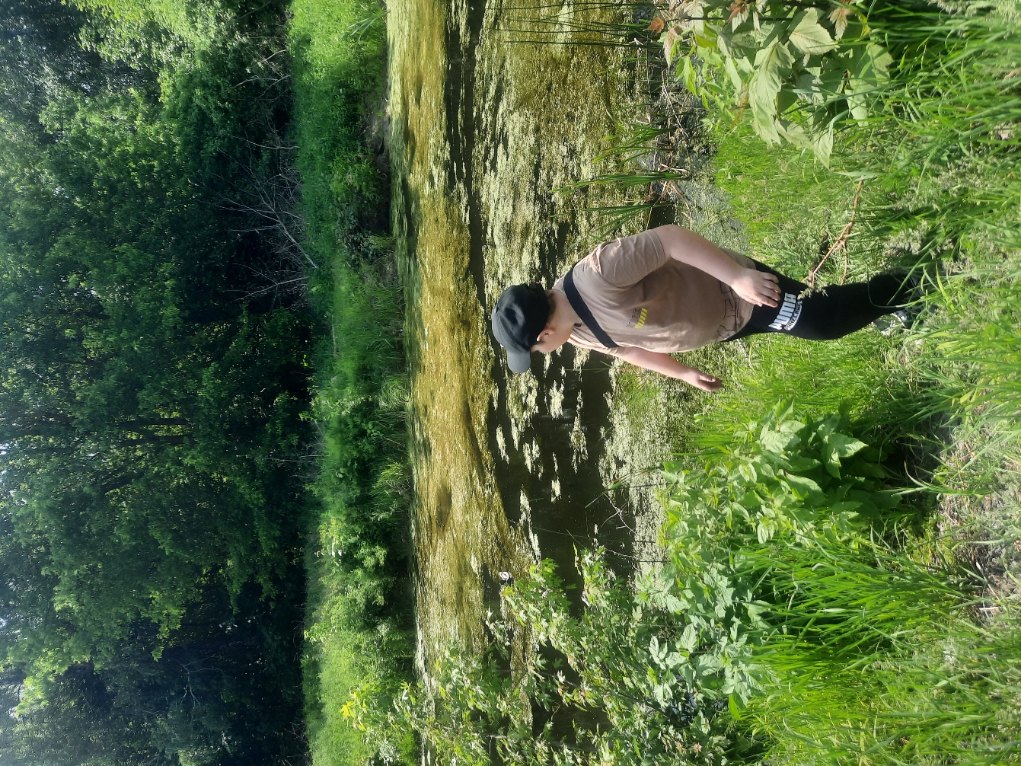


Додаток 6

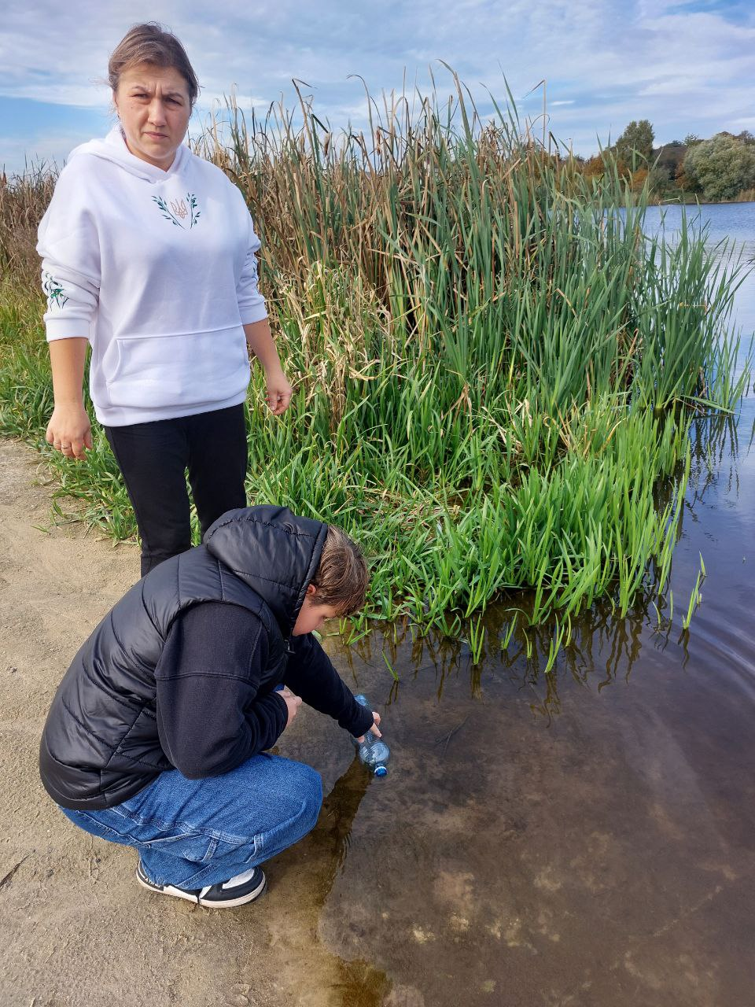

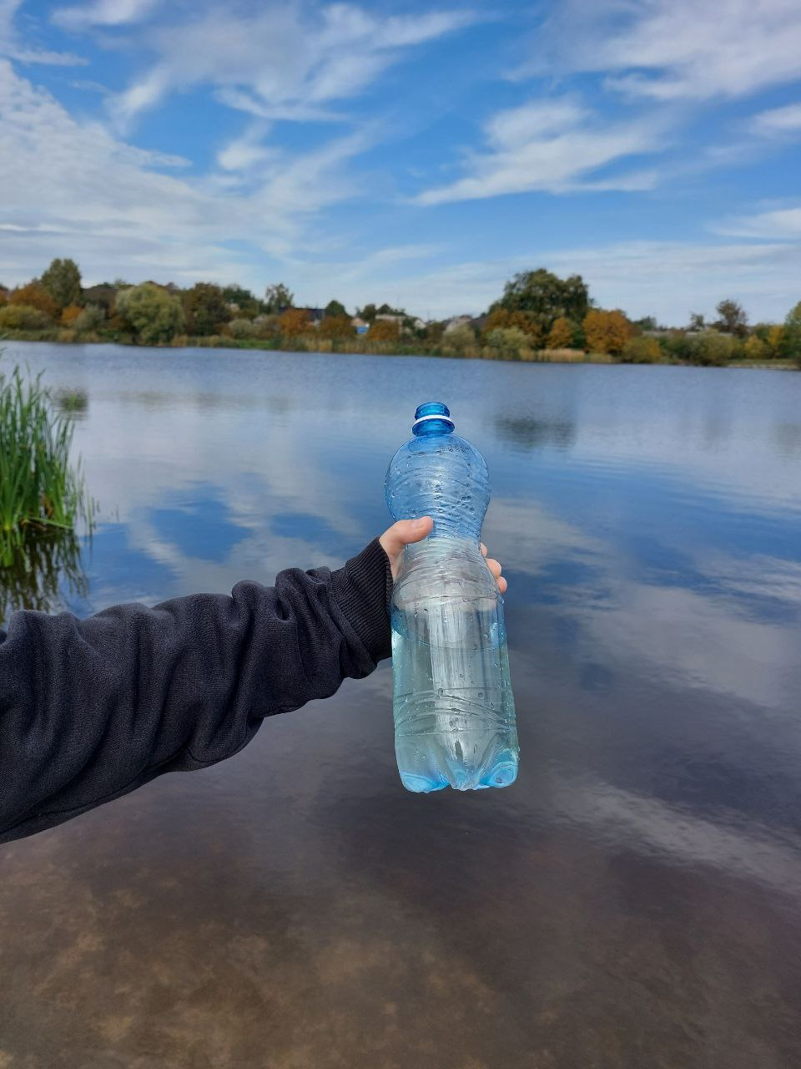

Додаток 7
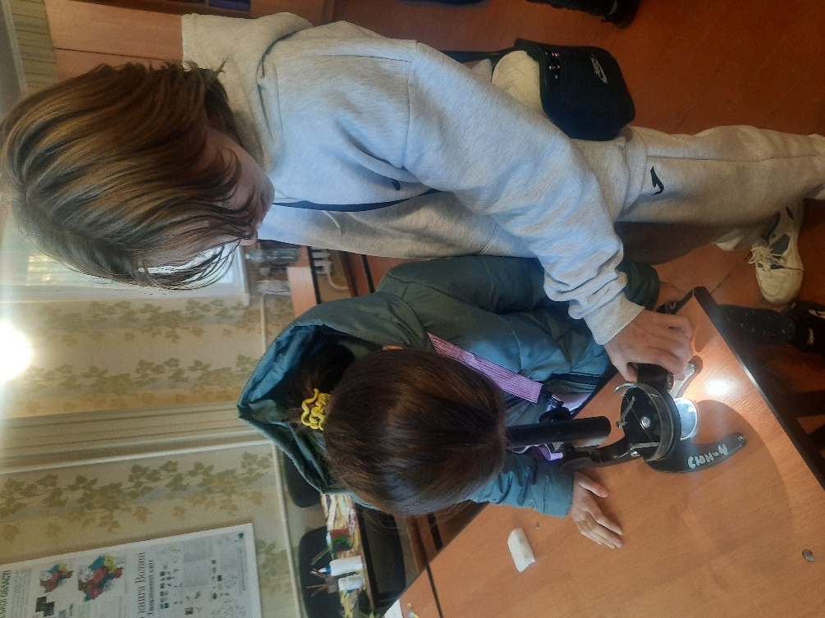

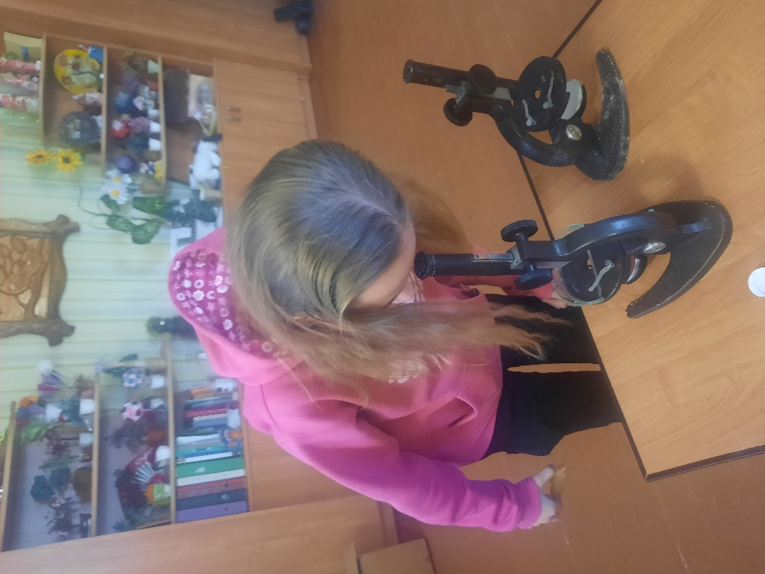

Досліджуємо воду з місцевого озера
Додаток 8



